Actividad 13
Tema: Pasos básicos 2 y coreografía
(la tras trasera)

Objetivo: Ejecutar pasos básicos de la danza para desarrollar movimientos de la coreografía.

Tarea 1: ‘’Lenteja musical’’

Ubicados en el espacio en grupos equitativos, cada equipo formara un círculo y dentro estará una lenteja, a la señal del docente comenzara a sonar una mezcla variada de música, donde cada estudiante deberá desplazarse haciendo movimientos libres y estando atento a la música, si esta se pausa los estudiantes deberán tratar de tomar la lenteja lo más rápido posible, quien la tome ganara un punto.

Tarea 2: ‘’Repasando el paso básico’’

Libremente ubicados en la cancha cada estudiante en su posición deberá aplicar el paso de trote en el lugar moviendo los pies uno tras otro al ritmo de la música.

Tarea 3: ‘’Ejecución de coreografía’’

Practicando desde la posición inicial se ejecutará los movimientos aplicando los pasos básicos y coordinando la música con los desplazamientos.

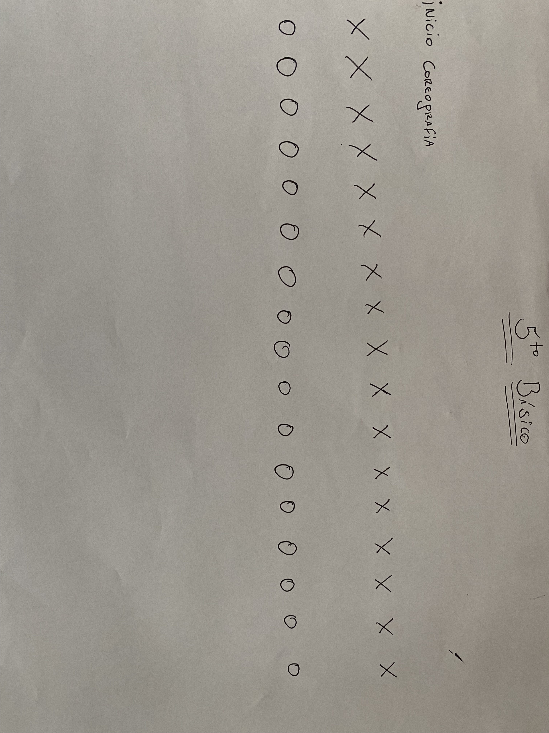

(Posición de estudiantes al inicio de la coreografía)

Simbología:
Varones
Damas

Música de la danza:
https://www.youtube.com/watch?v=fJ2TU0hTNXw
(la tras trasera)

